- Complète la grille de mots croisés avec les jours de la semaine.

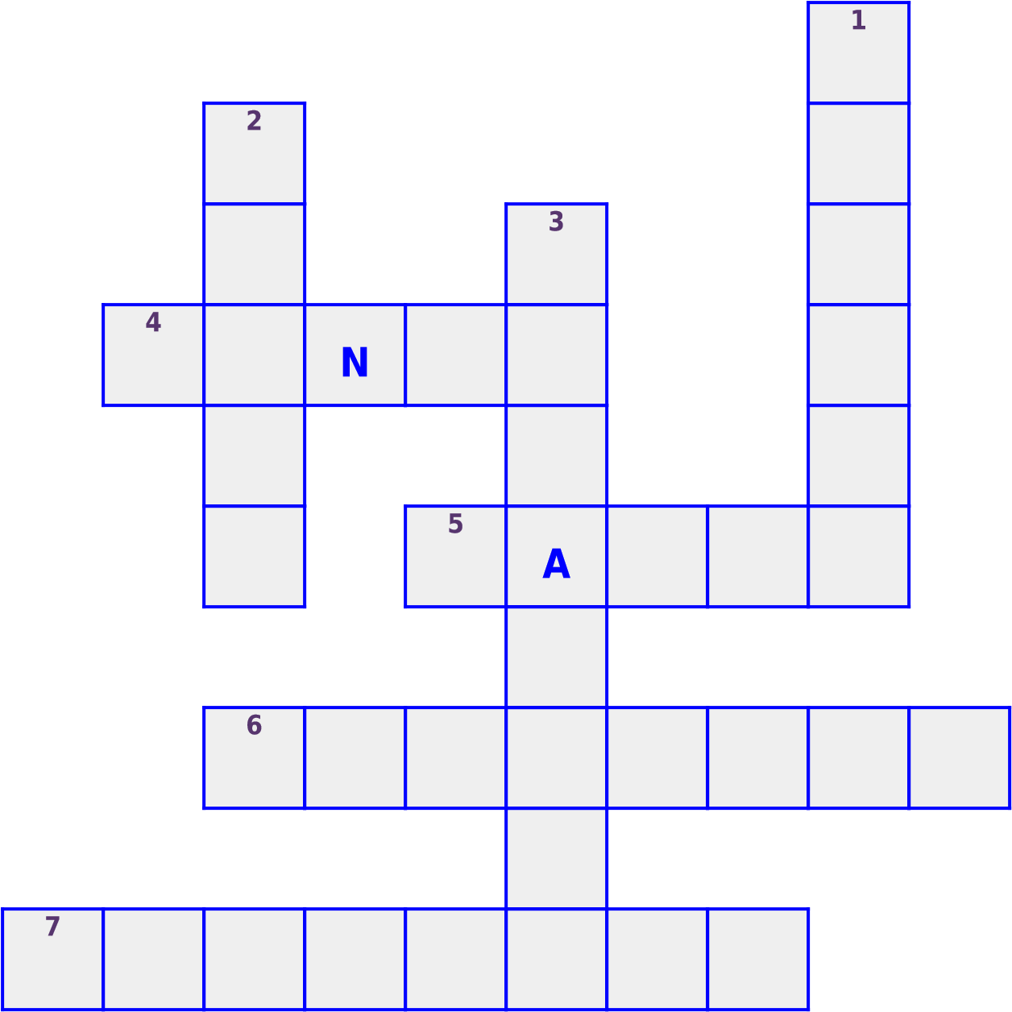
Horizontalement Verticalement
4. Après dimanche : LUNDI 1. Après vendredi : SAMEDI
2. Après mercredi : JEUDI
3. Avant lundi : DIMANCHE
5. Après lundi : MARDI
6. Avant jeudi : MERCREDI
7Avantsamedi : VENDREDI

- Ecris les nombres qui manquent :
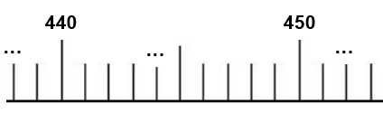
Il manque les nombres 438, 444 et 452

Texte de lecture : Groupe 2
Ecris la bonne réponse
Quel est le titre du texte ?
Le titre du texte est « Les amis »

Qui s’est disputé ?
Arthur et Rémi se sont disputés.

D’après Arthur, Rémi sera-t-il encore son ami quand ils seront adultes ?
Oui ils seront amis toute la vie !

D’après Arthur, que feront-ils quand ils seront très vieux ?
Quand ils seront vieux ils se disputeront encore !

Texte de lecture : Groupe 3

- Réponds aux questions en faisant des phrases.
Qu’est-ce que la bataille ?

La bataille est un jeu de cartes.
Que doit-on dire quand deux joueurs posent la même carte ?

Quand deux joueurs posent la même carte il faut dire « bataille ! »

Comment sait-on que la partie est finie ?

La partie est finie quand l’un des joueurs a remporté toutes les cartes.

